​​EL CORONEL ALEJANDRO VÁZQUEZ ROJAS, ASUMIÓ COMO EL NUEVO COMANDANTE DE LA POLICÍA METROPOLITANA DE SAN JUAN DE PASTO
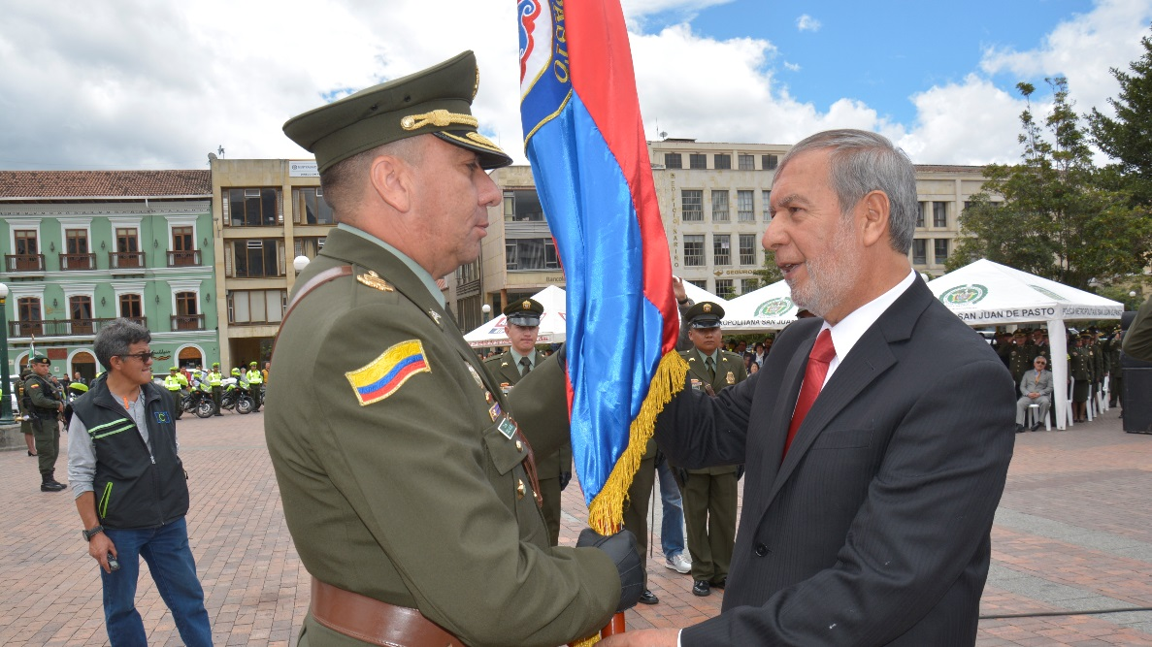
Como un hombre que supo acercar la Policía hacia la comunidad, para articular estrategias de seguridad y convivencia, con un profundo respeto por los derechos humanos, calificó el alcalde de Pasto, Pedro Vicente Obando Ordóñez, al saliente coronel Edwin Albeiro Villota Romo, durante el acto de transmisión de mando del comando de la Policía Metropolitana de San juan de Pasto, cumplido el pasado sábado en la plaza de Nariño, y en el que se le dio la bienvenida al nuevo comandante, el coronel Diego Alejandro Vázquez Rojas.
De igual manera el mandatario local, felicitó a Villota Romo, por la nueva oportunidad que recibe de la institución policial, para representar al país y a la Policía de Colombia en Honduras, país centroamericano donde el oficial aportará sus conocimientos en materia de inteligencia y en el desarrollo de estrategias de convivencia ciudadana de la mano de la Embajada de Estados Unidos en ese país.
Así mismo el alcalde de Pasto, al darle la bienvenida al nuevo comandante de la Policía Metropolitana de San juan de Pasto, le auguró muchos éxitos en cuanto a seguir avanzando en la reducción de los principales índices de inseguridad en el municipio. Se mostró confiando que en que el coronel Vázquez Rojas, es la mejor opción para continuar para continuar con ese trabajo comunitario de la Policía.
Por su parte el Mayor General William Salamanca, comandante de la regional 4 de la Policía, expresó su satisfacción de ver el reconocimiento de la comunidad y las diferentes instituciones hacia el saliente comandante de la Policía Metropolitana. Pero sobretodo destacó la capacidad de su trabajo para la articulación interinstitucional, lo que permitió importantes resultados en materia de seguridad y convivencia. Dijo que este modelo implementado en Pasto se debe replicar en todo el país.
A su turno el coronel Edwin Albeiro Villota Romo, dijo que se va satisfecho por el trabajo desarrollado, pero “ante todo agradecido con la comunidad y las instituciones, con quienes se pudo diseñar y ejecutar acciones para el bienestar de todos”. Le agradeció al mando institucional el haberle dado la oportunidad de retornar a su tierra y haber podido compartir con su familia después de 27 años de estar en otras regiones de Colombia.
Finalmente el coronel Diego Alejandro Vázquez Rojas, dijo que asume un gran reto y que espera seguir por el camino de mantener unas excelentes relaciones con la comunidad. Dijo que los hombres a su mando tendrán las instrucciones de seguir mejorando sus relaciones con la comunidad y las diferentes instituciones.
El nuevo Comandante de la Policía Metropolitana de San Juan de Pasto, es oriundo del departamento de Boyacá, lleva 25 años en la institución y a lo largo de su trayectoria ha ocupado diferentes cargos en varias regiones del país; viene de desempeñarse como subcomandante del Departamento de Policía Nariño.
Somos constructores de paz

SECRETARÍA DE PLANEACIÓN PROGRAMA CENSO CON FAMILIAS DEL SECTOR DE JUANOY ALTO
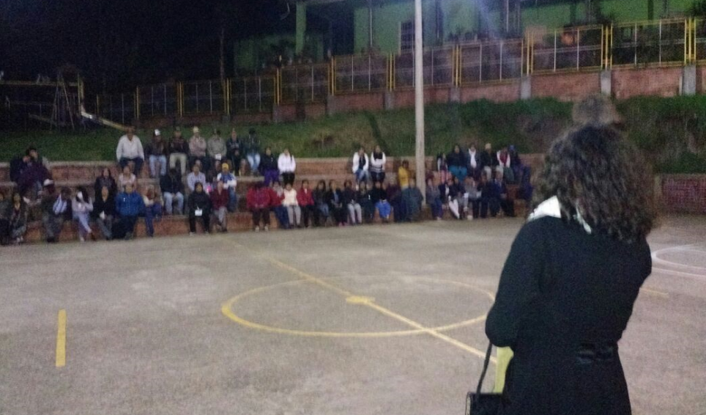
La Secretaría de Planeación sostuvo un encuentro con la comunidad del sector Juanoy Alto, con el propósito de establecer la ruta a seguir para elaborar un censo el cual estará a cargo de esta dependencia con las familias que ahí habitan.
A través de este sistema se podrá identificar que familias y viviendas se encuentran en riesgo y que tipo de riesgo, con el propósito de establecer las acciones a implementar y dirigir a la dependencia de la Administración a la cual le corresponda mitigar el riesgo.
Con este tipo de acercamientos Planeación Municipal atiende las solicitudes de la comunidad y genera acciones que aporten a la solución de las diferentes problemáticas y avanza con los procesos de legalización y mejoramiento de barrios.
Información: Secretario de Planeación, Afranio Rodríguez Rosero. Celular: 3155597572 afraniorodriguez@gmail.com
Somos constructores de paz

ELEMENTOS DE MOVILIDAD (MULETAS AUXILIARES, CAMINADORES Y BASTONES DE ORIENTACIÓN PARA PERSONAS CIEGAS)

La Secretaría de Bienestar Social a través del programa de Discapacidad se unen a la Gobernación de Nariño que se encuentra realizando gestión con la fundación CIREC, para la consecución de ayudas técnicas (muletas auxiliares, caminadores y bastones de orientación para personas ciegas), por lo tanto invitan a la comunidad que requiera de estas ayudas acudir a nuestra Secretaría con la siguiente documentación hasta el día 30 de agosto del presente año:
- Puntaje del sisben, teniendo en cuenta que solo aplica para puntajes 1 y 2 y extrema pobreza.
- Adultos mayores de 50 años de edad, requisito exigido por el consorcio.
- Para acceder a los bastones de orientación para personas ciegas, no hay límite de edad, pero si deben cumplir con los mismos documentos.
- Fotografía cuerpo entero de cada usuario.
- Fotocopia de la cédula de cada usuario.
Para mayor información pueden acercarse a las oficinas de la Secretaría de Bienestar Social, ubicada en la carrera 26 – 5 Sur, avenida Mijitayo, Antiguo INURBE.
Información: Secretario de Bienestar Social, Arley Darío Bastidas Bilbao. Celular: 3188342107
Somos constructores de paz

PERSONAS QUE TRABAJAN CON VEHÍCULOS DE TRACCIÓN ANIMAL FUERON NOTIFICADOS DE LOS DECRETOS QUE ESPECIFICAN EL PROCESO DE RECONVERSIÓN LABORAL
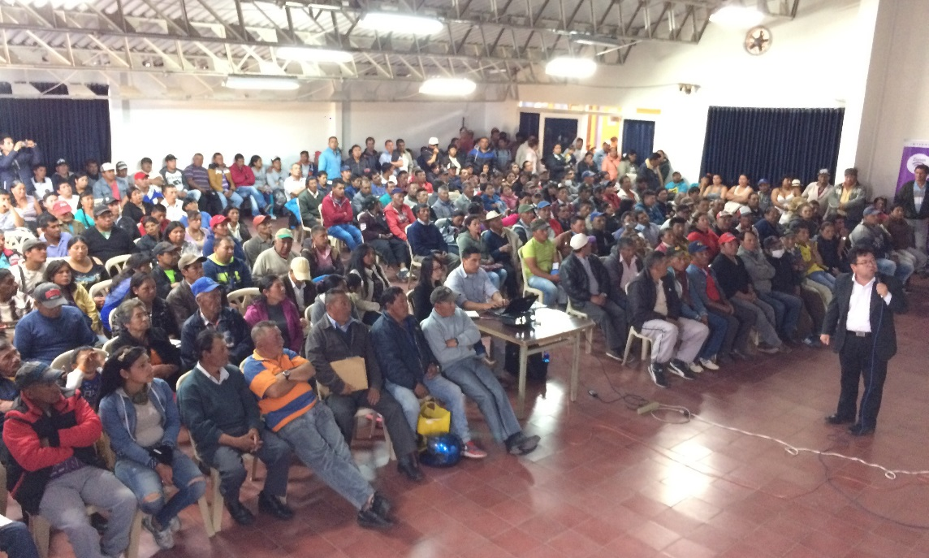
La alcaldía de Pasto a través de la Secretaría de Desarrollo Económico y Competitividad, realizó una asamblea general integrada por todas las personas del Municipio de Pasto, que laboran con vehículos de tracción animal, beneficiarios del programa de reconversión laboral, donde se les socializó los decretos los decretos 0331 y 0332 por medio del cual se implementa este programa, así como la adopción oficial de la base de datos de beneficiarios del mismo. La jornada fue liderada por Secretario de Desarrollo Económico de Pasto, Nelson Leiton Portilla.
Al finalizar esta asamblea, el señor Oscar Garzón, quien representa ante el comité consultivo a las personas que trabajan con vehículos de tracción animal reconoció el trabajo realizado por la Administración Municipal, “esto ha sido un proceso arduo y nosotros como comité velando por todo el gremio nos dimos cuenta que esto es un proceso duro y agitante, y confiando en Dios esperamos que pronto termine para finalmente sentirnos satisfechos con este gran proyecto”.
De la misma manera la señora María Inés Matabanchoy, líder del este gremio, manifestó “para nosotros es un triunfo la ayuda que nos ha dado el señor alcalde, Pedro Vicente Obando, ya que ahora si vamos a trabajar dignamente y ya vamos a dejar de hacerlo al sol y agua como lo hicimos durante años en este duro trabajo”.
Por su parte el Nelson Leiton Portilla, Secretario de Desarrollo Económico de Pasto explicó que tras la socialización y notificación de los decretos 0331 y 0332 donde se especifica el proceso de la reconversión laboral, el próximo paso a seguir será convocar a una feria donde en el mes de septiembre de año en curso, estarán todas las empresas comercializadoras y concesionarias de vehículos motocargueros y otros de este tipo similar, donde los beneficiarios podrán escoger el vehículo apropiado, bajo la asesoría técnica del SENA para la escogencia del equipo automotor de mejor calidad y que se adecue a sus necesidades. El funcionario, además informó que el monto máximo que se entregará a cada uno de las personas beneficiarias que integran un núcleo familiar y que escogieron el cambio de vehículo, proyecto productivo o vivienda, será de 22.5 SMMLV. Los cuales suman más de 16 millones de pesos.
Información: Secretario de Desarrollo Económico, Nelson Leiton Portilla. Celular: 3104056170
Somos constructores de paz

ABIERTAS LAS INSCRIPCIONES PARA CONCURSO DE PERIODISMO “SILVIO LEÓN ESPAÑA”
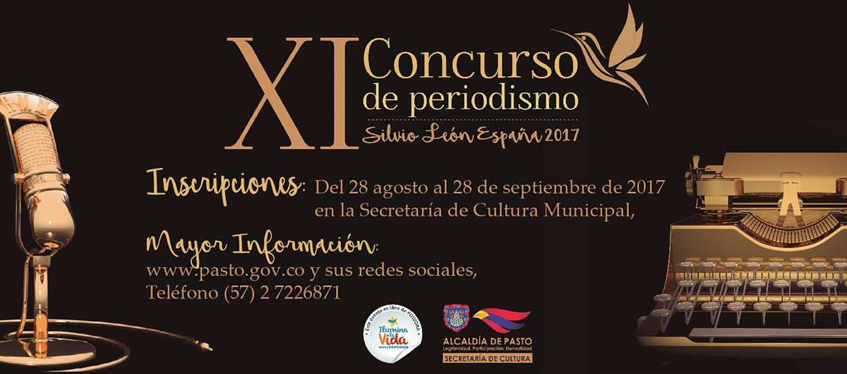
A partir del lunes 28 de agosto se inician las inscripciones para el XI Concurso de Periodismo “Silvio León España” 2017, que busca reconocer la labor periodística en el Municipio, en las categorías de: Radio, Televisión, Prensa Escrita (impresa), Periodismo Digital, Caricatura y Reportería Gráfica. Concurso creado mediante Acuerdo No. 020 de julio de 2005, por el Concejo Municipal de Pasto.
En esta versión podrán participar periodistas del Municipio de Pasto, que en la actualidad estén vinculados a los medios de comunicación en las diferentes categorías, cumpliendo los requisitos que serán publicados en la página web de la Alcaldía de Pasto www.pasto.gov.co
Las inscripciones estarán abiertas hasta las 5:00 de la tarde del 28 de septiembre. Luego los trabajos serán evaluados, entre el 29 de septiembre al 20 de octubre. La publicación de resultados se dará a conocer el 24 de octubre, a través de la página web de la Alcaldía de Pasto. La premiación está prevista para el 3 de noviembre, con un premio único de 2 millones de pesos, por cada categoría.
Información: Secretaria de Cultura, José Ismael Aguirre Oliva, Teléfono 7226871
Somos constructores de paz

SUBSECRETARÍA DE TURISMO DESARROLLÓ CON ÉXITO RECORRIDO TURÍSTICO “PASTO, EN UN DÍA”
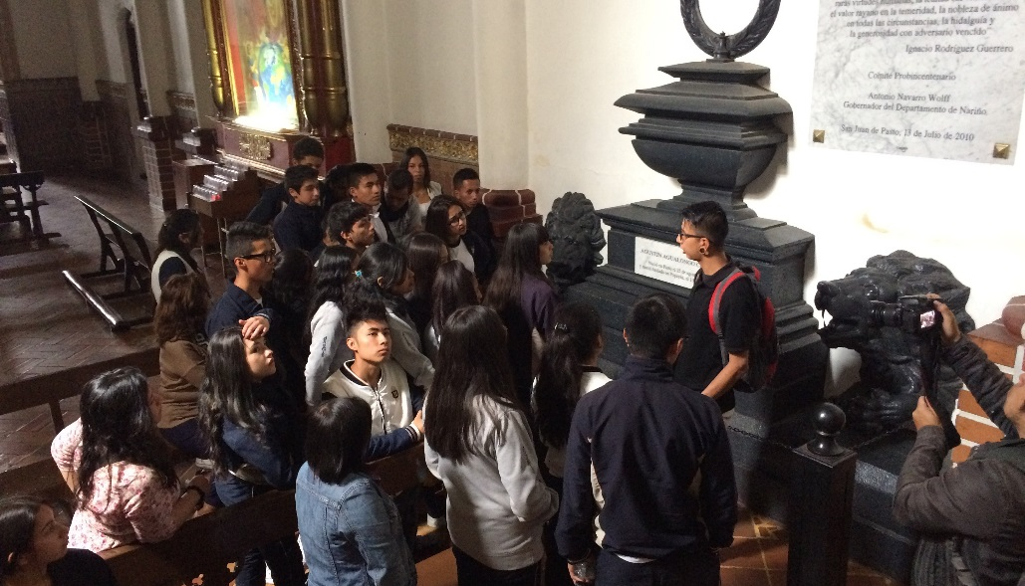
Más de 75 estudiantes de las Instituciones Educativas Municipales Liceo Central de Nariño y Escuela Normal Superior, participaron del Recorrido Turístico: “Pasto en un Día” organizado por La Alcaldía de Pasto a través de la Subsecretaría de Turismo. Estos recorridos buscan seguir posicionando y promocionando a Pasto como destino turístico, así como también que las nuevas generaciones se apropien de hechos significativos y relevantes que tienen guardado en la historia y cultura de la ciudad.
David Ruiz, estudiante de información turística, quien hace parte de un grupo de personas que se capacitan gracias al apoyo de Administración Municipal y quienes realizan a su vez estas prácticas con estudiantes de IEM del Municipio manifestó, “queremos lograr con estos recorridos para que valoren y cuiden el patrimonio histórico que tenemos en la ciudad, y de la misma manera seamos no solo guardianes de la historia sino también de nuestra incalculable cultura, como por ejemplo el carnaval de negros y blancos y muchas cosas positivas que hacen de Pasto a nivel nacional e internacional un lugar único y particular”.
Durante el recorrido los estudiantes visitaron los templos religiosos de Santiago Apóstol, San Juan Bautista, Nuestra Señora de las Mercedes, así como sitios y lugares emblemáticos para la capital Nariño como son La Plaza de Nariño, la calle del Colorado, Casa de Don Lorenzo, Museo del Oro y Plaza del Carnaval entre otros.
Estos recorridos lo cuales se continuarán realizando hasta el mes de diciembre del presente año, se dan a conocer datos de la ciudad, generalidades históricas; reconociendo a Pasto como un excelente destino de turismo diverso, con sus rutas de patrimonio cultural e histórico, artístico, artesanal, arquitectónico, gastronómico, recreativo, de descanso o de aventura, oportunidades vacacionales que sumadas a la amabilidad y calidad humana de su gente, brindan la confianza para disfrutar el placer de vivir cada atractivo turístico.
Para mayor información sobre los próximos recorridos puede acercarse al Punto de Información Turística ubicado en la carrera 25 con Calle 19, esquina - Casa de Don Lorenzo Casa o escribir al correo electrónico: turismo@pasto.gov.co o Llamar al teléfono 7223717.
Información: Subsecretaria Turismo, Elsa María Portilla Arias. Celular: 3014005333
Somos constructores de paz

Oficina de Comunicación Social
Alcaldía de Pasto

